تاثير اضافة حشوات اسود الكاربون والكرافيت على الخصائص الميكانيكية للبولي بروبلين
كرار ذياب عبد الكاظم , عامر موسى جودة
جامعة الكوفة – كلية العلوم – قسم الكيمياء
الخلاصة
ان الاهمية المتزايدة لاستعمال التراكيب البوليمرية جاءت نتيجة التطور الصناعي التكنولوجي الكبير الذي يشهده العالم ، بوصفة بديلا عن المواد الهندسية التقليدية التي ساد استعمالها في الصناعة’ لذا فان البحث الحالي يهدف الى تحضير تراكيب ذات موصفات ميكانيكية جيده ’ اذ حضر في هذه الدراسة تراكيب بوليمرية من البولي بروبلين مع حشوات اسود الكاربون والكرافيت بنسب وزنية مختلفة (1%،2.5%،5%،7.5%،10%،12.5%) ان اضافة اسود الكاربون والكرافيت كان الهدف منه تحسين الخواص الميكانيكية لمادة البولي بروبلين . واظهرت النتائج زيادة معامل يونك وقوة الشد وقوة الشد عند الكسر ونقصان في النسبة المئوية للاستطالة عند الكسر ومقاومة الصدم بزيادة النسبة المئوية للحشوات ,اذ بلغت قيمة معامل يونك (3200,3020 MPa) لاسود الكاربون والكرافيت عند نسبة (12.5%) على التوالي , وكانت افضل نسبة لزيادة قوة الشد لاسود الكاربون (12.5%)اذ بلغت (41.3MPa) للكرافيت (7.5%) اذ بلغت (43.4MPa) اما قيمة قوة الشد عند القطع فكانت (29, 28.6 MPa) لاسود الكاربون والكرافيت عند نسبة (12.5%) على التوالي .

Abstract:
The important increasing for using polymeric composites came from results of industrial and large to chnology development which it was seeing in world and substitute from traditional engineering materials which its used in industry . so the present research aim to preparation of new polymeric composites with good mechanical . So we preparing the polymeric composites from polypropylene with black carbon and grafphite with different percentage (1%,2.5%,5%,7.5%,10%,12.5%) . The results had show of mechanical properties increase of value the Young Moululs and tensile strength and tensile strength at break and decrase impact strength and % Elongation at break ,the value at of Young Moululs( 3020 , 3200 MPa) for carbon black and graphite respectively at the (12.5%) perceatage. were best ratios to increase of the tensile strength to black carbon the value of tensile(41.3 MPa) and graphite (7.5%) the value of tensile (43.4 MPa) .for tensile strength at break (28.6, 29 MPa) for carbon black and graphite respectively at the (12.5%) perceatage.

المقدمة
تعتمد الاستخدامات العامة والهندسية للبوليمرات إلى حد كبير على صفاتها الميكانيكية الجيدة وخاصة قابليتها للتشوه بتأثير القوى المختلفة وتنشأ هذه الازدواجية في صفات البوليمر من طبيعة تركيبه حيث أن وجود نوعين من القوى وهي الأواصر الكيميائية القوية مثل الآصرة التساهمية والروابط الثانوية بين الجزيئات (قوى عزم ثنائي القطب) والتي تؤثر بصورة أو بأخرى على صفاتها الميكانيكية (رسن واخرون 2010)

البولي بروبيلين (Polypropylene)
هو احد اللدائن الحرارية الاكثر تنوعاً وانتشاراً ينتمي الى صنف البولي اولفين (Polyolefin) ويتألف من الهيدروجين والكاربون فقط(schweitzer,2007) .يقدم مجموعة من الخصائص الفيزيائية والميكانيكية الجيدة للغاية لتكلفه منخفضة نسبياً الامر الذي يجعل منه مادة متعددة الاستخدام (,2005 Pedram et al) .

ان استهلاك البولي بروبلين في تزايد مستمر بالنسبة الى مجموعة اللدائن الحرارية ,ان التزايد استهلاك هذة المادة سوف يستمر في المستقبل وذلك لعدة اسباب :
- التكلفة المنخفضة نسبيا للانتاج وذلك يرجع الى التكلفة المنخفضه للمونومير (البروبلين)و تقنية عمليات البلمرة مقارنتا مع غيرة من اللدائن الحرارية
- امكانية تحوير(Modfied) ليناسب مجموعة متنوعة من التطبيقات من خلال عملية البلمرة والتوجية(Orientation) لتلبية مجموعة واسعة من التطبيقات التي تتطلب خواص ميكانيكية وحرارية جيدة
- سهولة تقنية المعالجة لذلك يمكن استخدامها في معظم المجالات الصناعية والتجارية .
هذه العوامل تساهم في تعدد استخدام المنتج الى جانب انخفاض التكلفة وتطور طرق الانتاج لتطبيقات الحديثة لذا فان التطبيقات الجديدة للبولي بروبلين سوف تتخذ شكلا مختلف كثيراً عن ما ينتج اليوم(wet,2006) .
مع ذلك ليس جميع خصائص هذه المادة جيده ليناسب جميع ظروف الاستخدام على سبيل المثال تظهر مادة بولي بروبلين سوء المقاومة للدرجات الحرارية المنخفضة بسبب ارتفاع درجة انتقالها الزجاجية وتبلورها العالي لذلك تصبح هشة كلما دنت من هذه الدرجة (,2005 Pedram et al).

تضاف الحشوات الصلبة الى البوليمرات اما لزيادة الحجم او لتحسين الخواص وغالبا ماتضاف لخفض التكاليف حيث تعمل على زيادة الوزن النوعي وغالبا ماتكون عضوية ولاعضوية , العضوية تكون قليلة في كثير من الاحيان ⁽⁵⁾. وتعتبر الحشوات اللاعضوية من الانواع المهمة لانها تتميز بميزات منها متوفرة بكثرة وبصورة طبيعية وجاهزة للاستخدام بصورة مباشرة لذلك تستعمل لتقليل الكلفة للمواد المصنعة وبدون خسارة تذكر وان حصلت فهي قليلة فضلا عن ذلك فان هذه الحشوات تحسن من خصائص المركبات عند اضافتها . مثال ذلك تزداد الصلابة بشكل واضح(William ,2003).ومن الحشوات المستخدمة بشكل متكرر (الياف الزجاج glass fibers ‘التلك talc ‘اكاسيد السليكونSiO₂ وكاربونات الكالسيوم CaCO₃ ) حيث تشكل جزيئات كبيرة مع تحسين محدود للخصائص (Kay and Kamoto ,2003).
وضعت عدة نظريات لتفسير التداخل بين البوليمر والحشوة اذ تم دراسة تاثير الحشوات في البوليمرات المختلفة وفي مقدمتها تداخل اسود الكاربون مع المطاط الذي يزيد من قوة المطاط بمقدار (20-10)مرة .
ويمكن ايجاز ميكانيكيات التداخل بين البوليمر والحشوات كما ياتي :
1.تداخل فيزيائي بسيط يحصل بين دقائق الحشوة والبوليمر الحامل غير القطبي وفي هذه الحالة تستعمل الحشوة في تقوية البوليمرات الضعيفة .
2.تداخل فيزيائي يتضمن دخول دقائق الحشوة على طول سلسلة الحاملة مع ترطيب سطح دقائق الحشوة بالبوليمر حيث تحصل زيادة في قوة الشد وانخفاض في الاستطالة .
3.التصاق فيزيائي يحصل بين البوليمر وسطح دقائق الحشوة او الالياف كما يحصل في تقوية البوليمرات غير المطاوعة للحرارة بالالياف الزجاجية .
4. .تداخل كيميائي يكون مصحوباً بتكوين اصرة كيميائية حقيقية بين البوليمر ودقائق الحشوة (Lutz ,1989)
يتم انتاج الكرافيت من المواد الهيدروكاربونات من خلال معاملتها حراريا ومن اهم المواد المستخدمه في انتاج الكرافيت هي البترول , فحم الكوك , القار والفحم الحجري (2008 Barton,)
يتم انتاج اسود الكاربون من الاحتراق غير الكامل للمنتجات البترولية مع وجود محدود لأوكسجين . هنالك عدة طرق تجاية لانتاج اسود الكاربون التي تختلف في عمليات انتاجها وتطبيقاتها.قد استخدم اسود كاربون قديما في صناعة الحبر ويدخل في انتاج الاطارات المطاطية ذات العمر الطويل .وقد استخدم كحشوات ملونة مع المواد البلاستيكية باعتبارة عامل حماية لبوليمرات من الاشعة الفوق البنفسجية وكذلك تمتاز المواد التي تحشو به بارتفاع التوصيليتها لذلك تستخدم للتطبيقات التي تتطلب استخدام بوليمرات موصلة
(2008 Barton 1995, 1996 ,Accorsi J.and Romero Spinelli ).
الجزء العملي
المواد المستخدمة
استعملت مادة البولي بروبلين بوصفة مادة اساس بهذا البحث فهو يمثل احد انواع البوليمرات اللدائن الحرارية (Thermoplastic) الذي يستخدم بشكل واسع في التطبيقات المختلفة. تم تجهيزه من شركة سابك السعودية للصناعات البتروكيمياوية من نوع 757p pp والمستخدم لاغراض الحقن. اما الحشوات (Fillers) فقد استخدمت مادة الكرافيت واسود الكاربون كحشوة مع البولي بروبلين .
الاجهزة المستخدمة
تم تصنيع القوالب جديدة لتحضير عينات اختبار الشد وحسب المواصفة (ASTM D638) المبينة بالشكل (1)
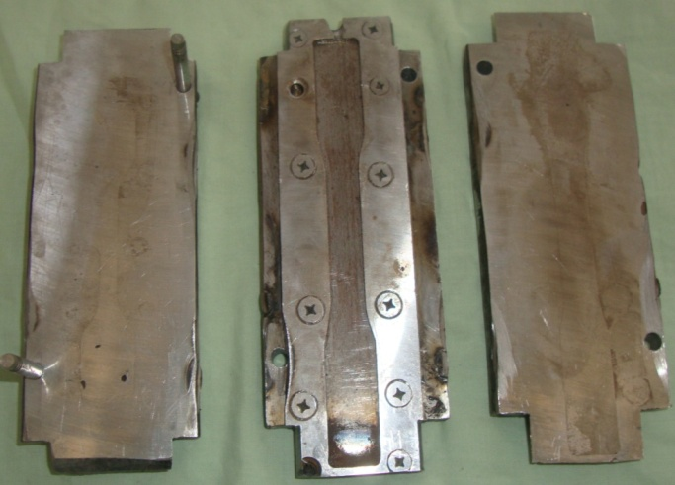
شكل ( 1 ) القوالب المستخدمة في تحضير النماذج

ماكنة الحقن
تستعمل عمليات الحقن في تشكيل البوليمرات المطاوعة للحرارة وتحتل تلك العملية مكانة ممتازة من عمليات التشكيل المختلفة , وهناك نوعان من عمليات التشكيل او القولبة بالحقن وذلك حسب المعدات المستخدمة وهي :
التشكيل بالحقن المكبسي(Plunger Injection Molding)
التشكيل بالحقن الحلزونيInjection Molding) Spiral)
استخدمت ماكنة حقن احادية التركيب الحلزوني (Single Screw Injection Molding ) المجهزة من شركة (Hamilton.M.S.L) ذات تركيب حلزوني طوله 90Cm)) وقطره 15Cm)) وسرعة الدوران (min/(75Cycleوالقدرة الاستيعابية للماكنة (65g) واعلى ضغط يصل 1200 psi)) .
جهاز اختبار الشد (Instrument Tensile)
تم اعتماد المواصفة (ASTM D638) استخدم جهاز الشد (WDW-100EIII) والموجود في كلية الهندسة جامعة الكوفة لغرض فحص عينات الشد واستخدمت السرعة (20mm/min) لجميع العينات المفحوصة .وقد اجري الاختبار بدرجة حرارة المختبر, اذ تم تثبيت العينة في جهاز بواسطة فكين (الاعلى والاسفل), بعدها تم اجراء الاختبار
جهاز اختبار مقاومة الصدمة (Impact strength test Instrument)
تم اعتماد المواصفة (ISO 179) استخدم في هذا الاختبار جهاز فحص مقاومة الصدم (Gunt HAMBLRG Wp400) من نوع جاربي والموجود في كلية الهندسة جامعة بابل .

تحضير العينات
تم تحضير العينات بطريقة القولبة بالحقن او بالقذف (Injection Molding)
تحضير المادة المتراكبة من خلط المادة الاساس مع مادة التدعيم يدويا وبالنسب الوزنية الاتية (1% , 2.5% , 5% , 7.5% , 10% , 12.5% ) على ان تكون وزن الخلطة النهائي (200gm) ثم يوضع الخليط في خزان حبيبات البوليمر يدعى (Hopper) حيث تنزل حبيبات الخليط من الخزان على هيئة وجبات الى اسطوانة التسخين التي تكون ذات تركيب حلزوني .
فعندما يدور داخل الاسطوانة يندفع خليط البوليمر تدريجيا الى المقدمة الاسطوانة اذ ترتفع درجة حرارته تدريجيا وتقل لزوجة المنصهر وتتجمع في مقدمته الى ان تبلغ كمية المنصهر ما يكفي لملء القالب , عندئذ يتوقف ثم يتحرك الى الامام دافعا المنصهر المتجمع في المقدمة عبر فوهة القذف (Nozzle) لملء تجاويف القالب , نظّفت الماكنة بعد كل خلطة باستعمال البولي بروبلين. والجدول (1) و(2)يبين النسب الوزنية المستخدمه في تحضير العينات ودرجة الحرارة المستخدمة في التحضيرللبولي بروبلين مع الكرافيت واسود الكاربون على التوالي .

جدول (1) النسب الوزنية المستخدمه في تحضير العينات الكرافيت ودرجة الحرارة المستخدمة
Temperature ( C^{O}) | Code of sample | Wt% | PP wt(gm) | Graphite wt (gm) | No.
215 | Gr1 | 1 | 198 | 2
215 | Gr2 | 2.5 | 195 | 5
215 | Gr3 | 5 | 190 | 10
225 | Gr4 | 7.5 | 185 | 15
225 | Gr5 | 10 | 180 | 20
225 | Gr6 | 12.5 | 175 | 25

Temperature  ( C^{O}) | Code of sample | Wt% | PP wt(gm) | Carbon black wt (gm) | No.
210 | C1 | 1 | 198 | 2
210 | C2 | 2.5 | 195 | 5
210 | C3 | 5 | 190 | 10
220 | C4 | 7.5 | 185 | 15
220 | C5 | 10 | 180 | 20
220 | C6 | 12.5 | 175 | 25

جدول (2) النسب الوزنية المستخدمه في تحضير العينات ودرجة الحرارة المستخدمة

النتائج والمناقشة
قوة الشد
ان قوة الشد مقابل الاستطالة الحاصلة يعد مقياس للحمل النهائي الذي يمكن ان تتحمله المادة لذا ان قوة الشد تعد خاصية جيده لوصف البوليمر (Braun et al 2005 ).ويعرف الشد انه القوة المسلطة التي تحدث تشوهه في وحدت مساحة النموذج تحت تأثير الفحص (1984 Nielsen).
تاثير اضافة الحشوات على اقصى قوة شد وعلى قوة الشد عند الكسرللتركيب للكرافيت واسود الكاربون
(Effect of graphite and black carbon on Tnsile strength for PP)
دُرست تاثير اضافة الحشوات لكل من تراكيب البولي بروبلين مع حشوات اسود الكاربون و الكرافيت, وتشير النتائج الى زيادة قوة الشد بزيادة النسبة المئوية للحشوات , حيث بلغت قوة الشد لاسود الكاربون (41.3 MPa) عند نسبة (12.5%) وللكرافيت (43.4 MPa) عند نسبة (7.5%) والشكل (2) يوضح تأثير النسبة المئوية للحشوات لكل من اسود الكاربون والكرافيت على التوالي والجدول (3) يبين تأثير النسبة المئوية للحشوات على قيمة الشد لاسود الكاربون والكرافيت اما بالنسبة لقيمة الشد عند الكسر فوجد بزيادة نسبة الحشوات تزداد قيمة الشد عند الكسر حيث بلغت (29, 28.6 MPa) لكل من اسود الكاربون والكرافيت على التوالي عند نسبة (12.5 %) والشكل(3) يوضح تاثير الحشوات على قيمة الشد عند الكسر والجدول (4) يبين تاثير الحشوات على قيمة الشد عند الكسر.
ويعود السبب لزيادة قوة الشد للتراكيب المقوات بسبب احتمالية حدوث تفاعل كيميائي بين الحشوات ومنظومة البوليمر ولذا فان لمنظومة البوليمر القدرة على نقل الشد الى اجزائها , اذ ان التداخل الجيد بين الحشوات ومنظومة البوليمر يؤدي الى انتشار الحشوات وزيادة قوة الشد (Braun et al 2005).
ان لعملية الصب والحقن اثر كبير في توجية منظومة البوليمر فبزيادة النسبة المئوية للحشوات يزداد التوجية , لذا يتطلب عملية كسر البوليمر لتحطيم عدد كبيرمن الاواصر الى جهد اكبر لان طاقة التداخلات بين وحدات السلاسل المتجاوره تضاف الى بعضها البعض على طول السلسلة البوليمرية وبذلك تزداد قوة الشد (1993 محمد).
عند اضافة كميات اضافية من الكرافيت فأن قوة الشد تبدأ بالانخفاض حيث تبلغ قوة الشد وتبلغ قوة الشد للكرافيت (42.5 MPa ,41.2) للنسب (10 , 12.5) على التوالي .
حيث تتجة خواص البوليمر من المرونة الى الهشاشة في النسب العالية للحشوات , حيث تنعكس على خصائصه والسبب عدم وجود كمية كافية من البولي بروبلين للتفاعل (التداخل) يسبب ظهور تجمعات من الحشوات في منظومة البوليمر(toroal 2007).
ان معظم الحشوات لا توجد بشكل دقائق منفصله في التركيب , بل تشكل تجمعات او تراكيب ثانوية داخل منظومة البوليمر , ان هذه التراكيب الثانوية تكون مرتبطة بقوة ضعيفة (تداخلات فيزيائية) وهذا يؤدي الى تجمعها , ومن الصعوبة جعلها منتشرة بصورة منفردة داخل منظومة البوليمر بواسطة الخط الفيزيائي , وان زيادة الخلط يضمن الانتشار للحشوات والتداخل الجيد مع البوليمر وانهيار التجمعات في التراكيب (Tsou and Wadel , 2005 ).
في النسب العالية من الحشوات تكون احتمالية ظهور مثل هذه التجمعات محتمله الحدوث لذلك تنخفض قيمة قوة الشد للتراكيب .ان وجود الحشوات يعمل على زيادة درجة التشابك وبزيادة درجة التشابك تقل احتمالية التوجيه وبالتالي قوة الشد (1993 محمد) . ومن الملاحظ ان قوة الشد لاسود الكاربون تبقى بزيادة مستمرة حيث تصل الى (41.3 MBa) عند نسبة (12.5%) ويرجع السبب في ذلك لقابلية الكاربون للتداخل مع منظومة البوليمر عند هذه النسبة.

graphite carbon
شكل ( 3 ) تاثير النسبة المئوية للحشوات في قيمة الشد لاسود الكاربون وكرافيت في قوة الشد

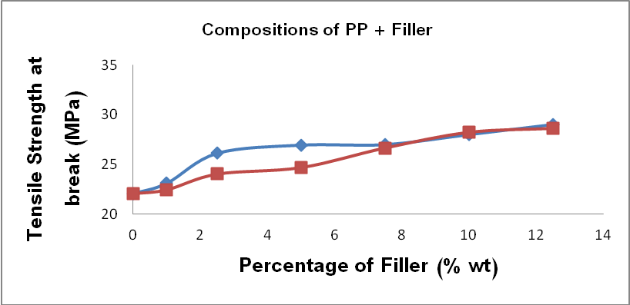

graphite carbon
شكل (4) تاثير النسبة المئوية لحشوات لاسود الكاربون والكرافيت على قيمة الشد عند الكسر

الجدول (3) تاثير النسبة المئوية للاضافات على قيمة قوة الشد

NO. | Percentage | Grapfite | Carbon black
 | 0 | 35 | 35
 | 1 | 36 | 35.5
 | 2.5 | 39.1 | 36.4
 | 5 | 40.8 | 37.9
 | 7.5 | 43.4 | 40.1
 | 10 | 42.5 | 41.2
 | 12.5 | 41.2 | 41.3
الجدول ( 4 ) تاثير النسبة المئوية للاضافات على قيمة قوة الشد عند الكسر

NO. | Percentage | Grapfite | Carbon black
 | 0 | 22.1 | 22.1
 | 1 | 23.14 | 22.49
 | 2.5 | 26.13 | 24.05
 | 5 | 26.949 | 24.7
 | 7.5 | 27 | 26.65
 | 10 | 28 | 28.21
 | 12.5 | 29 | 28.6

تاثير الحشوات في النسبة المئوية للاستطالة عند الكسر
(Effect of filler on % Elongation at Break)
درست تأثير اضافة الحشوات على النسبة المئوية للاستطالة عند الكسر لكل من اسود الكاربون و الكرافيت ولوحظ ان النسبة المئوية للاستطالة تقل باضافة الحشوات حيث بلغت (6.25%, 3%) على التوالي عند نسبة (12.5 %).وهذا يدل على ان اتحاد الحشوات يغير سلوك الكسر للبوليمر من المرن الى الهش , وهذا الانخفاض بالقابلية على تغير الشكل يعزى الى الانتشار غير الكافي للحشوات في منظومة البوليمر ’ وكذلك صلابة الحشوات تعمل على زيادة صلابة البوليمر , حيث ان التداخل الفيزيائي بين الحشوات والبوليمر يؤدي الى تقييد حرية حركة البوليمر وذلك بزيادة تركيز الحشوات , لذلك يحصل انخفاض في الاستطالة , وان التداخل يهيئ مواقع للتشقق وبدء الفشل وبذلك تقل النسبة المئوية للاستطالة عند الكسر.(toroal 2007, Sreekanth 2009, Suryasarathi and Mahanwar 2004, Roger 2003 ).
والشكل (5) يوضح تاثير اضافة حشوات اسود الكاربون والكرافيت على النسبة المئوية للاستطالة عند الكسر والجدول (5) يبين تأثير النسبة المئوية للاضافات في الاستطالة عند الكسر.

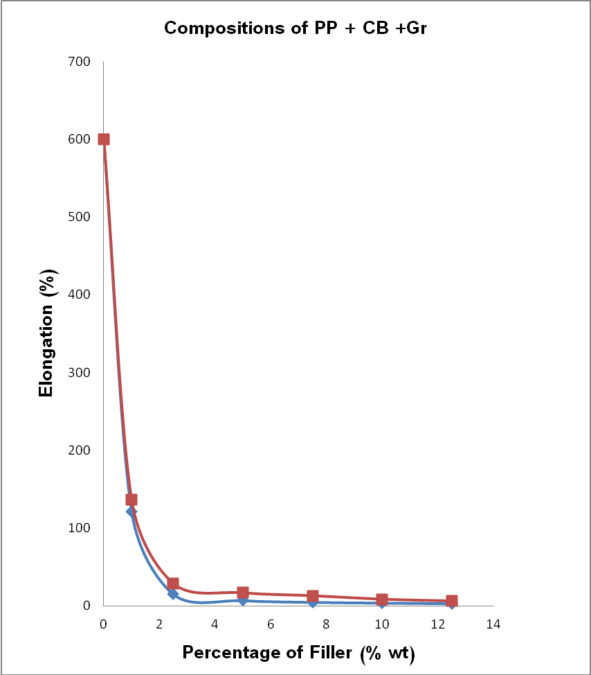
graphite carbon
شكل ( 5) تاثير النسبة المئوية للحشوات اسود الكاربون والكرافيت في النسبة المئوية للاستطالة عند الكسر

الجدول (5) تأثير حشوات اسود الكاربون والكرافيت في قيمة الاستطالة عند الكسر
NO. | Percentage | Grapfite | Carbon black
 | 0 | 600 | 600
 | 1 | 121.12 | 136.006
 | 2.5 | 15 | 28.6195
 | 5 | 7 | 16.76
 | 7.5 | 4.758 | 13
 | 10 | 3.858 | 8.5
 | 12.5 | 3 | 6.25

تاثير الحشوات على معامل يونك
(Effect of Filler on Young Modulus)
تبين النتائج زيادة معامل يونك بزيادة النسبة المئوية للحشوات حيث بلغت قيمة معامل يونك (MPa 3200, 3020) لكل من اسود الكاربون والكرافيت على التوالي عند نسبة (12.5%) .
يلاحظ ان اضافة الحشوات يزيد قيمة معامل يونك وذلك بسبب زيادة صلادة التراكيب وتقل المرونة نتيجةً لقيام الحشوات بملء الفراغات بين السلاسل المتفرعة ومن ثم يؤدي الى تقليل الحجم الحر بين السلاسل ويؤدي ذلك الى اعاقة حرية حركة السلاسل ويظهر البوليمر وكانهُ متبلور. فضلاً ذلك فأن قيمة معامل يونك تزداد بزيادة التداخل بين الحشوات و منظومة البوليمر , ويمكن ان يعزى ذلك الى حقيقية الاجهاد الناتج عن القوه الخارجية ينتقل الى الحشوات خلال منظومة البوليمر وذلك يزداد معامل المرونة وهذا يدل مساهمة التداخل بين البوليمر والحشوات قد ازدادت(toroal 2007) والشكل (6) يوضح تاثير النسبة المئوية لاسود الكاربون والكرافيت في معامل المرونة والجدول (6) يبين تاثير النسبة المئوية للحشوات اسود الكاربون والكرافيت على معامل يونك

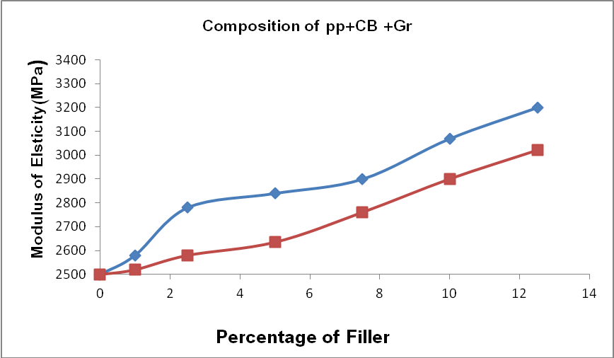
graphite carbon
شكل (6) تاثير حشوات اسود الكاربون والكرافيت في معامل المرونة

الجدول (6) تأثير حشوات اسود الكاربون والكرافيت في قيمة معامل يونك
NO. | Percentage | Grapfite | Carbon black
 | 0 | 2500 | 2500
 | 1 | 2580 | 2520
 | 2.5 | 2780 | 2580
 | 5 | 2840 | 2635
 | 7.5 | 2900 | 2760
 | 10 | 3070 | 2900
 | 12.5 | 3200 | 3020

تاثير الحشوات على مقاومة الصدمة
(Effect of Filler on Impact Strength)
تشير النتائج الى نقصان الطاقة اللازمة للكسر بزيادة محتوى الحشوات حيث بلغت مقاومة الصدمة للكاربون (KJ/m² 6.13) وللكرافيت (KJ/m² 1.95), ان زيادة تركيز الحشوات يقلل من قدرة منظومة البوليمر على امتصاص الطاقة مما يقلل المتانة وبذلك تقل مقاومة الصدم .
ان السبب في نقصان مقاومة الصدم دقائق الحشوات تقوم بتركيز الاجهاد بدلاً من توزيعه والتي تبدأ بالفشل وهذا يرجع بالاساس الى انخفاض مرونة تراكيب البوليمرية مما يقلل من قابليتها على تغير شكلها (التشوهه) وبذلك تكون التراكيب ضعيفة لمقاومة الصدم اي عدم قدرة منظومة البوليمر على امتصاص الطاقة مما يقلل من طاقة الصدم(Sreekanth 2009, Suryasarathi and Mahanwar 2004, Roger 2003) . والشكل (7) يوضح تاثير النسبة المئوية للحشوات اسود الكاربون والكرافيت في مقاومة الصدمة والجدول (7) يبين تأثير الاضافات على قيمة مقاومة الصدمة.

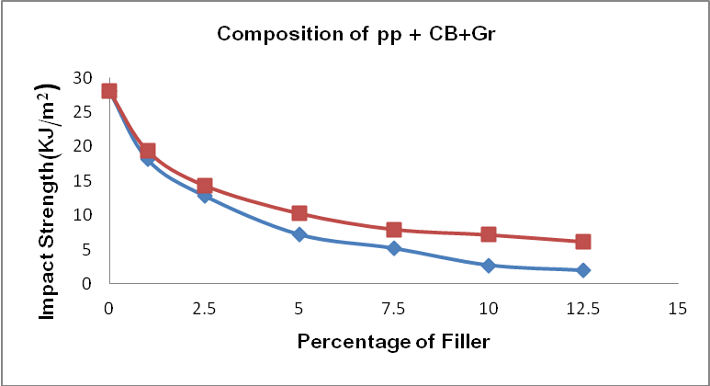

graphite carbon
شكل ( 7) تاثير النسبة المئوية للحشوات اسود الكاربون و الكرافيت في مقاومة الصدمة

الجدول ( 7 ) تأثير حشوات اسود الكاربون والكرافيت في قيمة مقاومة الصدمة

NO. | Percentage | Grapfite | Carbon black
 | 0 | 28.00 | 28.00
 | 1 | 18.10 | 19.35
 | 2.5 | 12.80 | 14.32
 | 5 | 7.17 | 10.25
 | 7.5 | 5.16 | 7.92
 | 10 | 2.71 | 7.13
 | 12.5 | 1.95 | 6.13

Reference
رسن علي حسن و د.بلقيس محمد ضياء و سلام حسين علي الحداد , (2010) مجلة الهندسة والتكنولوجيا , مجلة 29 , العدد 13 , .
محمد اكرم عزيز١٩٩٣ ، "كيمياء اللدائن " ، جامعة الموصل ، (
Accorsi J. and Romero E. (1995) , "Plastics Engineering " 51(4), 29.
Aschweitzer P.A. (2007), " corrosion of Elastoncrs" Taylor and Francis Group, LLc, second Edition, pp108.
Barton R.L. (2008), "Developmeat and Modeling of Electrically conductive Resins for fuel , cell Bipolar Plate Applications" Ph.D thesis , Michigan , Technological University.
Braun D., Cherdon H., Rehahn M., Ritter H. and Voit B., (2005), "polymer synthesis :theory and practice" , spring –verlag Berlin Heidel berg 4th.
Kay S.S. and Kamoto M.O. (2003), "polymer/ layered silicate nano composite : a review from preparation to processing" progress in polymer science, 28 : 1539-1641,.
Lutz J.T. (1989), "thermoplastic polymer additives. theory of pracice" Dekker Marcel,Inc, N.Y.
maniar K.M. (2002), "A literature survey on nanocomposites" MS.C thesis, University at Massachusetts Lowell,.
Nielsen L.E. (1984), "Mechanical properties of polymer and composites" V.I, N.Y.
Pedram M.Y., Bruna J., R.Quijada, and B.Gonzalez. (2005), "Mechanical and Morphological properties at Metallocene Elastomer / Polypropylene Blends" ,Budapest Hungary Chile,.
Roger N.R. (2003), "Particulate-Filled Polymer Composites" second edition, Rapra Technology Limited, UK.
Spinelli F. (1996), "Conductive carbon black plastics , Additives and Modifiers Handbook" , Jdenbaum , New York , NY:Chapman and Hall PP(615-640),
Sreekanth M. S., Bambole V. A., Mhaske S. T. and Mahanwar P. A. (2009),"Effect of Concentration of Mica on Properties of Polyester Thermoplastic Elastomer Composites " , Journal of Minerals & Materials Characterization & Engineering, Vol. 8, No.4, pp 271-282,
Suryasarathi B. and Mahanwar P.A. ( 2004), " Effect of Particle Size of Filler on Properties of Nylon-6", Journal of Minerals & Materials Characterization & Engineering, Vol. 3, No.1, pp 23-31.
Toroal (2007), "In fluence of grafted polypropylene on mechanical properties of Mineral – filled polypropylene composites " consejo Nacional de Invetigaciones cientificas technological,.
Tsou H. and Wadell (2005)."Encyclopedia of polymer science and Technology " Jahn and son, lnc .
wet L.J. (2006 ), "Development of layered silicates montmorillonite filled Rubber – toughened polypropylene nano – composites" (Rtppnc) MS.C thesis teknologil Malaysia .
William D.W. (2003), "Materils scienceand engineering an introduction" , Joan wiley and sons ,Lnc , 6th Ed.

